电化学工作站实验教程（一）：硬件与固件

一、实验目标
掌握便携式电化学工作站的完整工作链路：硬件板卡 → 固件编译烧录 → 蓝牙通信 → App 控制 → 实时数据采集。
具体流程：拿到 STM32 板 → 编译固件并烧录 → 通过蓝牙连接手机 → 在 App 中设置参数运行 CV 测试 → 观察实时 I-V 曲线。
涉及的知识点：DAC 输出控制、ADC 采样换算、自定义二进制通信协议、蓝牙透传、恒电位仪闭环控制电路、看门狗和中断。这些内容在单片机、模电课程中均已涉及，本实验将其串联为完整系统。

二、你需要准备什么
- 电化学工作站 PCB（焊好的）
- ST-Link V2 调试器
- USB-TTL 串口模块（接 PA9/PA10 看调试输出）
- 万用表
- 装了 PlatformIO 的 VS Code
- 装了 Android Studio 的电脑 + 一台 Android 手机
- 可选：示波器（看 DAC 波形非常直观）
- 一个 10kΩ 电阻（用来模拟电极做功能验证）

三、第一步：把固件编译烧进去
cd Firmware
pio run # 编译
pio run --target upload # 烧录（通过 ST-Link）
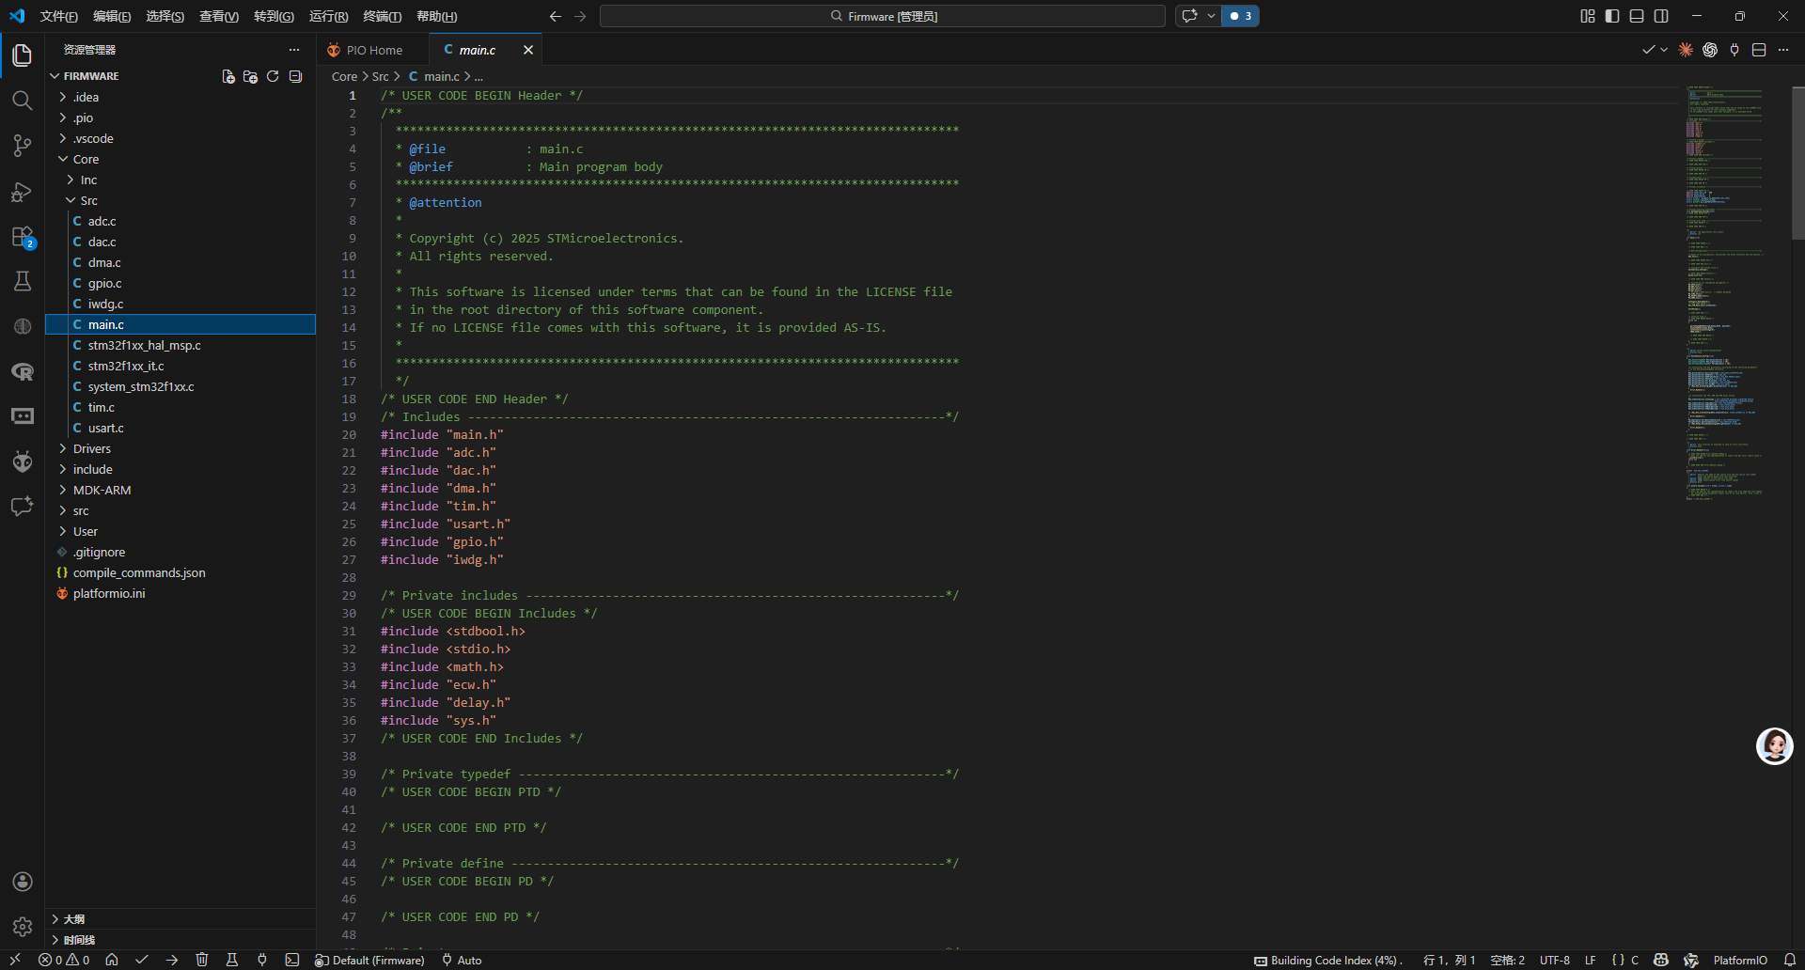
第一次编译会下载 stm32cube 框架和 ARM 工具链，等几分钟正常。编译过了就说明开发环境没问题。
如果报错，先确认 PlatformIO 装好了 ststm32 平台。菜单：PlatformIO → Platforms → 搜索 ststm32 → Install。
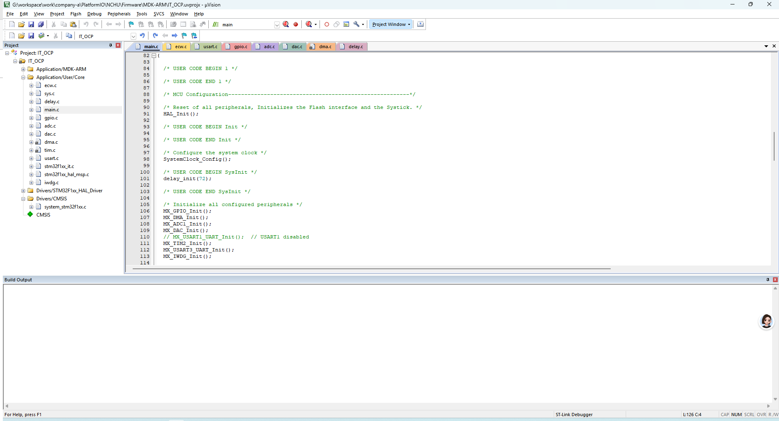

四、第二步：用万用表摸一遍硬件
烧录后先不连接蓝牙，用万用表检查关键节点电压，建立对硬件的直观认识：
测哪里 | 应该看到什么 | 为什么是这个值
3.3V 电源轨 | 3.3V ±0.1V | LDO 输出
PA4 (DAC) | 约 1.65V | DAC 空闲输出中点电位，对应 0mV 目标电压
PA7 (TIA 输出) | 约 1.65V | 无电极时 TIA 基线电压
PA1 / PA2 / PB12 | 低电平 / 低电平 / 低电平 | ADG704 未使能，默认全通道断开
PA8 (LED) | 低电平 | 空闲状态 LED 灭
这些测量点对应后续要分析的代码——DAC 在 `setPotentiostatVoltage()` 中控制，ADC 在 `sampleCurrent()` 中采集，量程切换在 `setCurrentRange()` 中通过 ADG704 的真值表控制。

五、第三步：读懂主程序在干什么
打开 `Firmware/src/main.c`，你看到的是一个标准的 STM32 HAL 工程结构。核心流程：
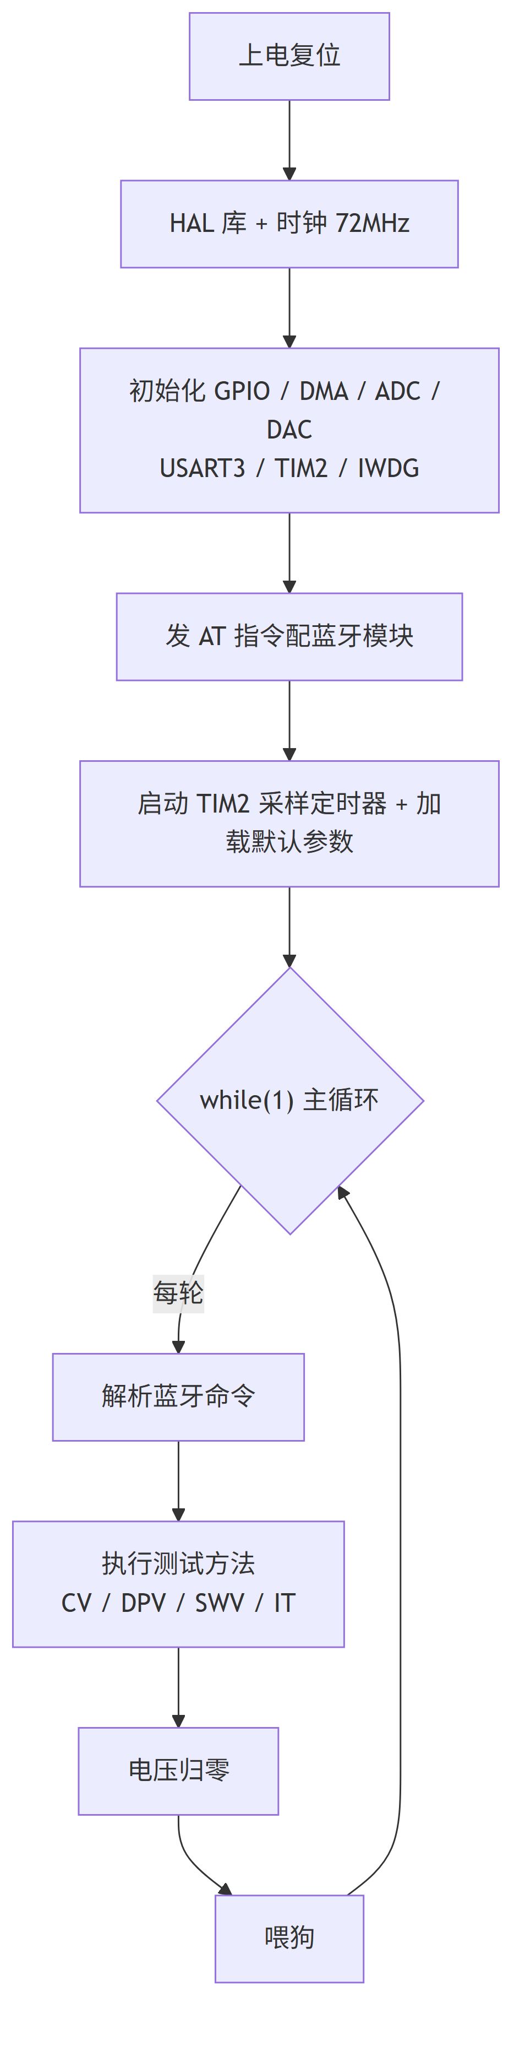
关键是理解命令接收和测试执行是异步的：
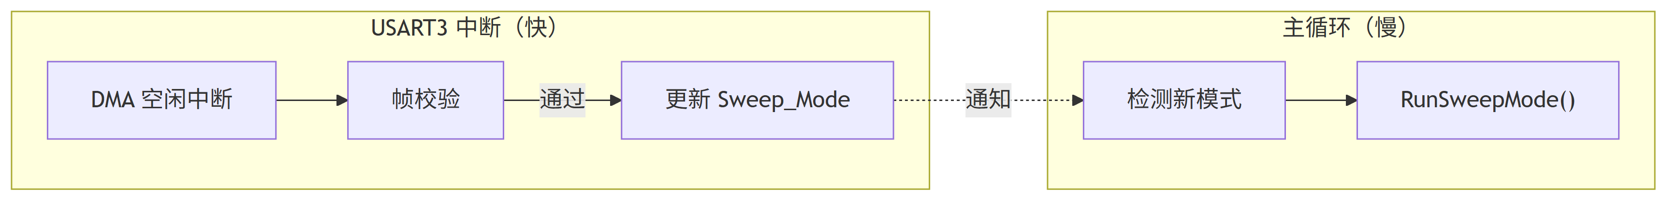
- USART3 中断收到蓝牙数据 → 校验帧格式 → 更新全局变量 `Sweep_Mode` 和 `payload[]`
- 主循环检测到 `Sweep_Mode` 变了 → 调用 `RunSweepMode()` 执行对应的测试
- 这样中断里只做帧校验和变量更新（很快），不在中断里跑耗时逻辑

六、第四步：理解通信协议——手机和设备怎么对话
这是软件和硬件的连接点，花点时间搞懂很值得。协议帧格式很简单：
┌────────┬────────┬─────┬─────┬──────────────┬──────────┬────────┬────────┐
│ 0xAA │ 0x55 │ CMD │ LEN │ Payload │ Checksum │ 0x0D │ 0x0A │
│ 帧头1 │ 帧头2 │命令 │长度 │ 参数数据 │ 校验和 │ 帧尾1 │ 帧尾2 │
└────────┴────────┴─────┴─────┴──────────────┴──────────┴────────┴────────┘
- AA 55：帧头，用来在字节流里找一帧的开头
- CMD：命令字——CV=0x23, IT=0x0D, DPV=0x06, SWV=0x09, PAUSE=0xFF, 停止=0x00
- LEN：后面 Payload 的字节数
- Payload：具体参数，用小端序 int16 数组
- Checksum：Payload 所有字节累加取低 8 位
- 0D 0A：帧尾，标志一帧结束

（一）动手：抓一帧数据看看
把 USB-TTL 接到 PB10/PB11（USART3），115200 波特率。打开串口助手。在 App 里发一条 CV 命令，你会看到类似这样的字节流：
AA 55 23 12 01 00 03 00 0C FE F4 01 F4 01 0C FE 05 00 32 00 01 00 XX 0D 0A
│ │ │ │ │ │ │ │ │ │ │ │ │ │
帧头 │ │ 长度 │ │ │ │ │ │ │ │ │ 帧尾
CV 18B gain cycles startV endV vertex1 vertex2 stepV rate setToZero checksum
手动算一下校验和，和倒数第 3 字节对比，验证你的理解。

七、第五步：搞懂 CV 是怎么跑的
CV 是四种方法里最直观的，先看它。打开 `Firmware/User/ECW/ecw.c`：
void runCVForward(uint8_t cycles, int16_t startV, int16_t endV,
int16_t vertex1, int16_t vertex2,
int16_t stepV, uint16_t rate) {
for (uint8_t i = 0; i < cycles; i++) {
// 第一段：startV → vertex1（正向扫）
for (int16_t v = startV; v <= vertex1; v += stepV) {
sampleAndSendData(CV, v, rate);
IWDG_Feed();
}
// 第二段：vertex1 → vertex2（反向扫）
for (int16_t v = vertex1 - stepV; v >= vertex2; v -= stepV) {
sampleAndSendData(CV, v, rate);
IWDG_Feed();
}
// 第三段：vertex2 → endV（再正向）
for (int16_t v = vertex2 + stepV; v <= endV; v += stepV) {
sampleAndSendData(CV, v, rate);
IWDG_Feed();
}
}
}
CV 就是三个 for 循环——逐毫伏步进电压，每个点采样发数据。`sampleAndSendData()` 是核心，一次做四件事：
1. `setPotentiostatVoltage(v)` — 设 DAC 为目标电压
2. 按扫描速率算延时 — 比如 rate=50mV/s, stepV=5mV，每一步等 100ms
3. `sampleCurrent(ADC_CHANNEL_7)` — 读 ADC 换算电流
4. `packAndSendData(CV, v, current)` — 打包发蓝牙
每一步都要调 `IWDG_Feed()`。为什么？看门狗超时通常在几百毫秒到几秒，CV 扫一圈可能好几秒，不喂狗系统就复位了。

八、第六步：看懂 DAC 和 ADC 的换算

（一）DAC：你设的电压怎么变成模拟量
uint16_t setPotentiostatVoltage(int16_t voltage) {
if (voltage < -1650) voltage = -1650; // 限幅 ±1650mV
if (voltage > 1650) voltage = 1650;

uint16_t dacValue = (uint16_t)(4095.0f * (1650.0f - voltage) / 3300.0f);
HAL_DAC_SetValue(&hdac, DAC_CHANNEL_1, DAC_ALIGN_12B_R, dacValue);
return dacValue;
}
映射关系：voltage=0mV → DAC=1.65V, voltage=+1650mV → DAC=0V, voltage=-1650mV → DAC=3.3V。
这是反向映射——目标电压越高，DAC 输出越低。原因是恒电位仪运放将 DAC 信号接入反相输入端，控制环路自动处理这一映射关系。

（二）ADC：读回来的数字怎么变回电流
float sampleCurrent(uint8_t adcChannel) {
uint16_t adcValue = Get_Adc_Average(adcChannel, 10); // 采10次取平均
float voltage = (float)adcValue * 3.3f / 4095.0f; // 码值→电压
float sampleResistor = getSampleResistor(Current_Range);
float current = ((1.65f - voltage) / sampleResistor) * 1000000.0f;

switch (Current_Range) {
case RANGE_1: current -= ZERO_OFFSET_1; break;
case RANGE_2: current -= ZERO_OFFSET_2; break;
case RANGE_3: current -= ZERO_OFFSET_3; break;
case RANGE_4: current -= ZERO_OFFSET_4; break;
}
return current;
}
几个关键值：
- 1.65V：TIA 基线电压，与 DAC 中点电压一致。零电流时 TIA 输出为此值
- 采样电阻：由 ADG704 选通的四档电阻（1kΩ / 10kΩ / 100kΩ / 1MΩ）
- 零点偏移：各量程独立校准（`ZERO_OFFSET_1~4`），补偿运放偏置电流和电路寄生参数。当前均为暂设值 `0.0f`，待硬件就绪后实测校准

九、第七步：了解其他三种测试方法
理解了 CV，其他三种方法的骨架完全相同，区别仅在于 DAC 输出波形和数据的取样方式：
IT（计时电流法）：设一个恒定电压，用 TIM2 定时采样，记录电流随时间衰减。适合研究反应物扩散快慢。
DPV（微分脉冲伏安法）：每一步叠一个短脉冲，脉冲前和脉冲末期各采一次电流，取差值 ΔI。差值能抵消背景电流，因此 DPV 比 CV 灵敏很多（可测纳摩尔浓度物质）。
SWV（方波伏安法）：与 DPV 思路相同，但叠加的是正反对称方波，扫描速度比 DPV 更快，灵敏度同样高。
各方法的激励波形和响应曲线参见 CHI 电化学工作站用户手册中的方法原理章节。

十、第八步：上手跑一个真实测试

（一）先用电阻模拟
先在 WE 和 CE 之间接入 10kΩ 电阻，RE 连接至 WE 侧。此测试可验证整个硬件链路是否正常。
在 App 中选择 CV，设置参数：
- startV = -500, endV = 500, vertex1 = 500, vertex2 = -500
- rate = 50, stepV = 5, cycles = 2
- 量程选择 RANGE_2（10kΩ）
点击开始。应得到一条过原点的直线——因为电阻是线性的（I = V/R）。10kΩ 电阻在 500mV 时电流约为 50μA。
如果曲线不是直线，优先检查量程设置和接线。

（二）再用真溶液
电阻测试过了，换真溶液。一个经典的入门实验：0.1M KCl 溶液 + 5mM 铁氰化钾（K₃[Fe(CN)₆]），插三电极（玻碳电极做 WE，Ag/AgCl 做 RE，铂丝做 CE）。
用同样的 CV 参数。你应该看到一对明显的氧化还原峰——这就是铁氰化钾/亚铁氰化钾的可逆反应。峰的位置告诉你反应电位，峰高告诉你浓度。

十一、实践练习
练习 1：让 PA8 的 LED 在测试跑的时候闪烁（而不是常亮），在暂停的时候保持常亮。
练习 2：给 CV 加一个"静置时间"参数——开始扫描前先保持起始电位一段时间。需要改参数结构体、协议帧、App 的输入字段。
练习 3：实现"线性扫描伏安法（LSV）"——就是只扫一次、不折返的 CV。需要改约 7 个文件。

十二、常见问题
现象 | 原因 | 排查
改了 Core/main.c 烧进去没变化 | PlatformIO 编译的是 src/main.c，你改错了文件 | **只改 src/ 和 include/**
蓝牙扫不到设备 | 板子上的蓝牙模块没上电或没配好 | 看模块 LED 亮不亮，串口助手接 PB10 发 AT 测
曲线是一团噪声 | 量程选错或电源噪声 | 换充电宝供电试试，别用电脑 USB
设备频繁复位 | 看门狗超时 | 哪个循环忘了喂狗？检查长延时
电流值全为零 | ADC 初始化失败或量程没设 | 万用表量 PA5，手动验证 ADC 值

十三、思考题
1. DAC 输出 0~3.3V，但实验需要 ±1650mV。恒电位仪电路怎么实现双极性转换的？提示：注意 1.65V 在电路中扮演的角色。
2. IT 测试的 runTime 被拆成两个 int16_t 传输，为什么不直接传一个 32 位整数？这和 int16_t 数组的 Payload 设计有什么关系？
3. SWV 的频率用 float（4 字节 IEEE 754）传输。写了 union 技巧在 C 端的用法。如果改成"频率 × 100 后取整用 int16 传输"，会牺牲什么？
4. IWDG 和 WWDG 有什么区别？为什么这个项目选 IWDG？如果暂停时忘了喂狗，会发生什么？

